就业信息获取平台

一、就业信息获取渠道

（一）政策性就业信息
1.教育部大学生就业网（“政策”栏）：http://www.ncss.cn/
2.大学生志愿服务西部计划网：https://xibu.youth.cn/
3.全国征兵网：https://www.gfbzb.gov.cn/

（二）非政策性就业信息
1.校园渠道
（1）南开大学就业信息网：https://career.nankai.edu.cn
（2）微信公众号“南开就业”、“南开学生立公研究会”、“NK职协”
（3）飞书订阅号“南开就业”
（4）飞书群“NKU2024届毕业生就业群”（飞书扫码进群）
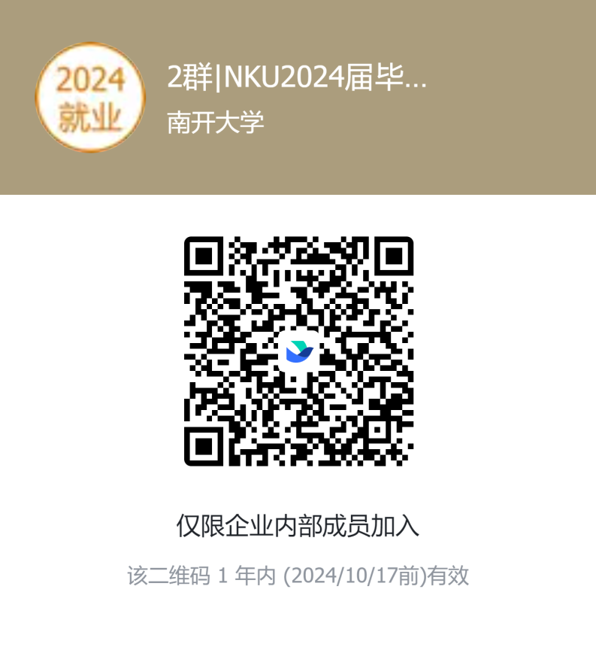
2.各类招聘平台网站
（1）应届生求职网：http://www.yingjiesheng.com/
（2）新职业网：http://www.ncss.cn/
（3）智联招聘：https://www.zhaopin.com/
（4）前程无忧：https://www.51job.com/
（5）BOSS直聘：https://www.zhipin.com/
（6）中华英才网：http://campus.chinahr.com/
（7）国聘校招版：https://campus.iguopin.com/
（8）猎聘：https://www.liepin.com/
3.其他渠道
（1）关注用人单位官方网站、公众号
（2）关注其他高校校园招聘网、就业微信公众号；
（3）通过校友、亲友等获取就业信息

二、其他求职类相关资源

（一）行业信息获取渠道
1.今日头条：关注“行业报告研究院”
2.微信公众号：钛媒体、行业研究、行业研究报告、行行查
3.行业信息相关网站：
（1）艾瑞网（各类行业研究报告）：https://report.iresearch.cn/
（2）中文互联网数据资讯网：http://www.199it.com/newly
（3）数据局（各类行业报告与调研数据）：http://www.shujuju.cn/
（4）电子工程网（行业信息整合网站）：https://ee.ofweek.com/

（二）职业信息获取渠道
1.学职平台-职业百科：
https://xz.chsi.com.cn/occupation/index.action
2.O*NET网站（职业霍兰德兴趣代码）：
https://www.onetonline.org/

